スーパーフードインTOYAMA
イタリア人シェフによる
富山健康食材を使った実演試食会

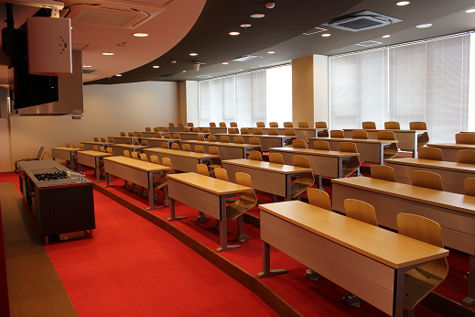
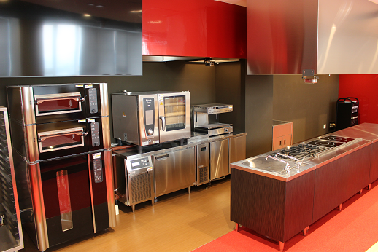

富山調理製菓専門学校にイタリアからシェフが来校！
本校自慢の実習室で実演＆試食会を行います♪
このチャンスをお見逃しなく！！
日時
６月１７日（土）
１３：００～１７：００（受付時間）１２：３０
場所
富山調理製菓専門学校
富山県富山市総曲輪4丁目4-5
内容
えごまを使ったイタリア料理の実演＆試食
＊＊家庭で作れるメニュー、プロが作るメニューの２種類！＊＊
ほか、「えごまの効果について」講演・えごま関連製品の紹介など♪
参加方法
ご予約が必要です！
※ 先着３０名様 ※
ご予約はお早めに！！
富山調理製菓専門学校 ℡076-491-1177 まで

〈主催〉ジェトロ富山
ジェトロ富山事務所（担当：温井、菅原）Tel:076-444-7901 E-Mail:toy@jetro.go.jp

